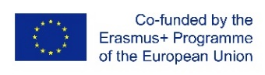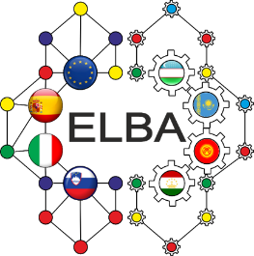
Круглый стол «Распространение информации о проектах по программе Erasmus +:
повышение потенциала, влияние и расширение партнерства»
(в рамках проекта - ELBA
«Создание учебных и исследовательских центров и разработка курсов по интеллектуальному анализу больших данных в Центральной Азии»)

Программа Круглого стола

Дата: 15 октября, 2020
Время: 14.00 – 16.00
Целевая группа - проектные команды вузов-партнеров, топ-менеджеры вузов.
Формат - онлайн, платформа ZOOM.
Ссылка для подключения:
Тема: Всемирный день Erasmus +
Время: 15.10.2020 14:00 Алматы

Join Zoom Meeting
https://us02web.zoom.us/j/86994800997?pwd=RFpvSkk1eGFPRVdvcUc0TXkvRXRTdz09
Meeting ID: 869 9480 0997
Passcode: 151020

14.00-14.15 | Приветствие:  - Дайнеко Е.А. Проректор по международному сотрудничеству, МУИТ  - Елена Кандалина, страновой координатор, Костанайский региональный университет им Ахмета Байтурсынова.  - Losada Carril David Enrique, Professor, Universidade de Santiago de Compostela, Испания  - Эмилио Муссо, Профессор, Туринский Политехнический университет, Италия.  Модератор: Сарсембаев А. Ассоц. профессор
14.15-14.35 | “Data Science track for a future data scientist: case study”  Сарсембаев А. Ергали Даулетбек - Преподаватели МУИТ
14.35-15.50 | «Data Science: EU university experience»  Losada Carril David Enrique, Professor, Universidade de Santiago de Compostela, Испания  - Эмилио Муссо, Профессор, Туринский Политехнический университет, Италия.  Sara Scaramuccia, Professor  Дискуссия: участники - представители партнеров- университетов – Костанайский региональный университет имени А.Байтурсынова, Международный университет информационных технологий.
15.50-16.00 | Заключение:  - Кандалина Е.А. страновой координатор, Ассоц.проф  - Закирова Г.Д. координатор МУИТ, Ассоц. проф

